Resolución del Pleno del Instituto de Transparencia, Acceso a la Información Pública y Protección de Datos Personales del Estado de México y Municipios, con domicilio en Metepec, Estado de México, a treinta de agosto de dos mil veintitrés.
Visto el expediente formado con motivo del recurso de revisión 02129/INFOEM/IP/RR/2023, interpuesto por XXXXXXXXX, en lo sucesivo la parte Recurrente, en contra de la respuesta a su solicitud por parte del Ayuntamiento de Cuautitlán Izcalli, en lo sucesivo el Sujeto Obligado, se procede a dictar la presente resolución con base en los siguientes:
I. A N T E C E D E N T E S
1. Solicitud de acceso a la información. El veintisiete de febrero del dos mil veintitrés, la parte Recurrente presentó, a través del Sistema de Acceso a la Información Mexiquense, en lo subsecuente el SAIMEX, ante el Sujeto Obligado, la solicitud de acceso a la información pública, a la que se le asignó el número 00117/CUAUTIZC/IP/2023, mediante la cual requirió la información siguiente:
“Solicito de la Dirección de Transparencia CV, así como las documentales que acrediten que Gabriela quien trabaja en esa dirección y que actualmente se encarga de manejar el sistema de saimex que antes llevaba la LICENCIADA Fernanda, quien tuvo que renunciar por maltrato laboral, cuenta con la experiencia para manejar el sistema saimex, ya que hasta donde tengo entendido solo estaba haciendo su servicio social, ya que ni siquiera tiene la educación ni la forma para comportarse con los ciudadanos y con los servidores publicos además de que como siempre maribel cisneros se refiere a ella como "La licenciada" , solicito también cedula profesional y titulo de la carrera que acredite a gabriela con el grado academico mencionado y necesario para llevar dicho sistema, ya que en el registro nacional de profesiones no existe ningun registro de su cedula profesional, por lo que tienen a una persona con la carrera trunca tratando llevar un sistema de gran importancia para el municipio y sin la experiencia necesaria. Y en caso de no contar con los documentos solicitados, solicito a la contraloría se inicie el procedimiento de responsabilidad adiministrativa en contra de la seudo licenciada, por usurpación de profesión, que supongo tomo como ejemplo de su titluar quien a la fecha no me ha entregado los documentos que acrediten su grado de maestria.” (Sic) (Énfasis añadido)

Modalidad de Entrega: A través de SAIMEX.

2. Prórroga. El veintisiete de marzo de dos mil veintitrés, el Sujeto Obligado notificó a la parte solicitante la prórroga para atender su solicitud de información, ello en los siguientes términos:
“Con fundamento en el artículo 163 de la Ley de Transparencia y Acceso a la Información Pública del Estado de México y Municipios, se le hace de su conocimiento que el plazo de 15 días hábiles para atender su solicitud de información ha sido prorrogado por 7 días en virtud de las siguientes razones:
Cuautitlán Izcalli, México a 27 de Marzo de 2023 Nombre del solicitante: C. Solicitante Folio de la solicitud: 00117/CUAUTIZC/IP/2023 Con fundamento en el artículo 163 de la Ley de Transparencia y Acceso a la Información Pública del Estado de México y Municipios, se le hace de su conocimiento que el plazo de 15 días hábiles para atender su solicitud de información ha sido prorrogado por 7 días en virtud de las siguientes razones: Cuautitlán Izcalli, México a 27 de Marzo de 2023 Nombre del solicitante: C. Solicitante Folio de la solicitud: 00117/CUAUTIZC/IP/2023 Con fundamento en el artículo 163 de la Ley de Transparencia y Acceso a la Información Pública del Estado de México y Municipios, se le hace de su conocimiento que el plazo de 15 días hábiles para atender su solicitud de información ha sido prorrogado por 7 días en virtud de las siguientes razones: Con fundamento en el artículo 163 segundo párrafo de la Ley de Transparencia y Acceso a la Información Pública del Estado de México y Municipios, se solicita la ampliación del término para brindar atención a la solicitud de información 00117/CUAUTIZC/IP/2023, relativa a: “Solicito de la Dirección de Transparencia CV, así como las documentales que acrediten que Gabriela quien trabaja en esa dirección y que actualmente se encarga de manejar el sistema de saimex que antes llevaba la LICENCIADA Fernanda, quien tuvo que renunciar por maltrato laboral, cuenta con la experiencia para manejar el sistema saimex, ya que hasta donde tengo entendido solo estaba haciendo su servicio social, ya que ni siquiera tiene la educación ni la forma para comportarse con los ciudadanos y con los servidores publicos además de que como siempre maribel cisneros se refiere a ella como "La licenciada" , solicito también cedula profesional y titulo de la carrera que acredite a gabriela con el grado academico mencionado y necesario para llevar dicho sistema, ya que en el registro nacional de profesiones no existe ningun registro de su cedula profesional, por lo que tienen a una persona con la carrera trunca tratando llevar un sistema de gran importancia para el municipio y sin la experiencia necesaria. Y en caso de no contar con los documentos solicitados, solicito a la contraloría se inicie el procedimiento de responsabilidad adiministrativa en contra de la seudo licenciada, por usurpación de profesión, que supongo tomo como ejemplo de su titluar quien a la fecha no me ha entregado los documentos que acrediten su grado de maestria.” SIC. Toda vez que se turnó el presente asunto a la unidad administrativa competente y se está revisando si se ha generado, administrado o poseído la información solicitada, y en su caso, se verificará si contienen datos personales para en su caso, presentarlos en versión pública acompañado de acuerdo de clasificación ante el Comité de Transparencia, o bien la Clasificación de Información como reservada o declaratoria de inexistencia, por lo que se solicita la aprobación de la ampliación del término para brindar atención al folio que nos ocupa.
MTRA. MARÍA ISABEL CISNEROS MÁRQUEZ
Responsable de la Unidad de Transparencia”
Archivos adjuntos:
“ACUERDO 117.pdf”: Acuerdo signado por los integrantes del Comité de Transparencia quienes aprueban la prórroga para atender la presente solicitud de información.
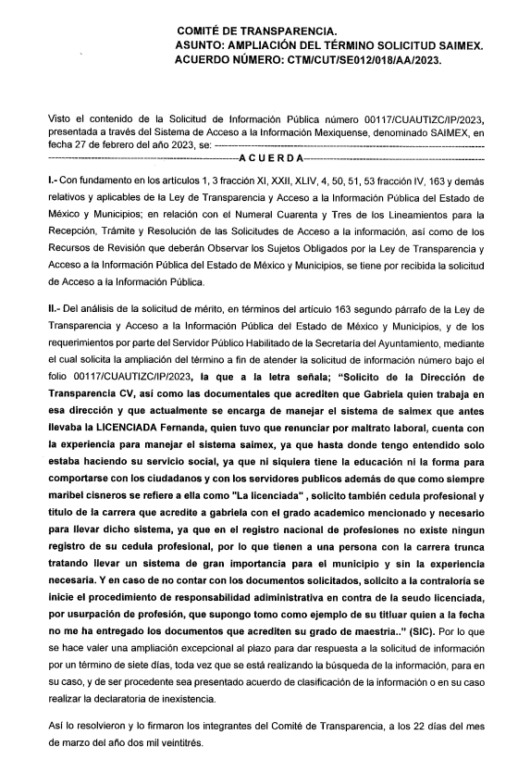
3. Respuesta. El trece de abril de dos mil veintitrés, el Sujeto Obligado remitió su respuesta a la solicitud de acceso a la información a través de SAIMEX, sustancialmente en los términos siguientes:
“En respuesta a la solicitud recibida, nos permitimos hacer de su conocimiento que con fundamento en el artículo 53, Fracciones: II, V y VI de la Ley de Transparencia y Acceso a la Información Pública del Estado de México y Municipios, le contestamos que:
Por medio del presente y con fundamento en los artículos 3, 11, 40, 41, 46, 53 fracciones II, V y VI y demás relativos y aplicables de la Ley de Transparencia y Acceso a la Información Pública del Estado de México y Municipios, así como el numeral TREINTA Y OCHO inciso d), de sus Lineamientos para la recepción, trámite y resolución de las solicitudes de acceso a la información, así como de los Recursos de Revisión que deberán de observar los Sujetos Obligados por la Ley de Transparencia y Acceso a la Información Pública del Estado de México y Municipios; ANEXO EL OFICIO DE RESPUESTA QUE A SU SOLICITUD LE ENTREGA LA (1) DIRECCIÓN DE ADMINISTRACIÓN 1 “Con fundamento en lo dispuesto por los artículos 6 de la Constitución Política de los Estados Unidos Mexicanos; 5 de la Constitución Política del Estado Libre y Soberano de México; 12, 23 fracción IV, 24 fracción XI, 25 y 52 de la Ley de Transparencia y Acceso a la Información Pública del Estado de México y Municipios, 47 fracción II y 48 fracciones XVI, del Reglamento de Organización Interna de la Administración Pública del Municipio de Cuautitlán Izcalli, Estado de México (2022-2024) y en relación a la solicitud de información citada al rubro, turnada a través del Sistema de Acceso a la Información Mexiquense, consistente en: “Solicito de la Dirección de Transparencia CV, así como las documentales que acrediten que Gabriela quien trabaja en esa dirección y que actualmente se encarga de manejar el sistema de saimex que antes llevaba la LICENCIADA Fernanda, quien tuvo que renunciar por maltrato laboral, cuenta con la experiencia para manejar el sistema saimex, ya que hasta donde tengo entendido solo estaba haciendo su servicio social, ya que ni siquiera tiene la educación ni la forma para comportarse con los ciudadanos y con los servidores publicos además de que como siempre maribel cisneros se refiere a ella como "La licenciada" , solicito también cedula profesional y titulo de la carrera que acredite a gabriela con el grado academico mencionado y necesario para llevar dicho sistema, ya que en el registro nacional de profesiones no existe ningun registro de su cedula profesional, por lo que tienen a una persona con la carrera trunca tratando llevar un sistema de gran importancia para el municipio y sin la experiencia necesaria. Y en caso de no contar con los documentos solicitados, solicito a la contraloría se inicie el procedimiento de responsabilidad adiministrativa en contra de la seudo licenciada, por usurpación de profesión, que supongo tomo como ejemplo de su titluar quien a la fecha no me ha entregado los documentos que acrediten su grado de maestria.”(SIC) Al respecto, me permito adjuntar copia simple del memorándum número DA/SRH/051/2023 suscrito por la persona titular de la Subdirección de Recursos Humanos, mediante el cual informa con fundamento en los artículos 12, 19, 23 fracción IV, 92 fracción XXI de la Ley de Transparencia y Acceso a la Información Pública del Estado de México y Municipios; 47 y 48 fracción XVI del Reglamento de Organización Interna de la Administración Pública del Municipio de Cuautitlán Izcalli, Estado de México (2022-2024), que de conformidad con los artículos 47 de la Ley del Trabajo de los Servidores Públicos del Estado y Municipios y 32 de la Ley Orgánica Municipal del Estado de México y Municipios, no existe ninguna obligatoriedad por parte de la Subdirección en comento, para administrar información referente a una cédula profesional y/o título universitario de la carrera que acredite a la C. Luisa Gabriela Pacheco Zamora, personal adscrito a la Coordinación de Transparencia, como Licenciada. Aunado a lo anterior, la Ley de Transparencia y Acceso a la Información Pública del Estado de México y Municipios en su artículo 92 fracción XXI, describe lo siguiente: Artículo 92. Los sujetos obligados deberán poner a disposición del público de manera permanente y actualizada de forma sencilla, precisa y entendible, en los respectivos medios electrónicos, de acuerdo con sus facultades, atribuciones, funciones u objeto social, según corresponda, la información, por lo menos, de los temas, documentos y políticas que a continuación se señalan: … XXI. La información curricular, desde el nivel de jefe de departamento o equivalente, hasta el titular del sujeto obligado, así como, en su caso, las sanciones administrativas de que haya sido objeto; … En ese entendido, se entiende que la obligación de esta unidad administrativa, comprende únicamente a administrar y resguardar información curricular desde el nivel de jefe de departamento o equivalente y hasta el titular del sujeto obligado, hipótesis que no se actualiza en el caso concreto, sin embargo, con el ánimo de dar cabal cumplimiento al principio de máxima publicidad, se pone a disposición del solicitante la ficha curricular de la C. Luisa Gabriela Pacheco Zamora, en formato PDF." (SIC) De lo anteriormente expuesto y fundado a Usted, en términos de los artículos 11, 41, 46 y demás aplicables de la Ley de Transparencia y Acceso a la Información Pública del Estado de México y Municipios, a Usted pido se sirva tener a esta Coordinación de Transparencia por notificada en tiempo y forma la contestación a su solicitud de acceso a la información para los efectos legales correspondientes, a través del sistema denominado SAIMEX.
ATENTAMENTE
MTRA. MARÍA ISABEL CISNEROS MÁRQUEZ” (Sic) (Énfasis añadido)
Archivos adjuntos:
“RESPUESTA 117.pdf”: Documento de cuatro fojas en el que se aprecia en la primera foja un oficio incompleto, posteriormente se visualiza un oficio signado por la Encargada de Despacho de la Subdirección de Recursos Humanos y finalmente la ficha curricular de la servidora pública Luisa Gabriel Pacheco Zamora.
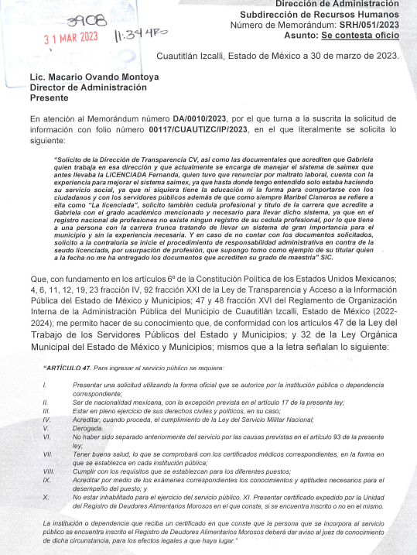


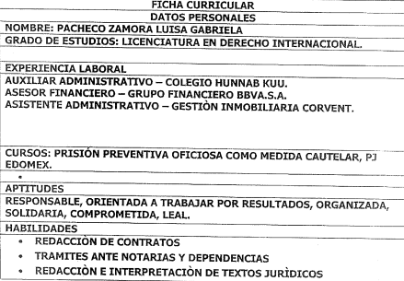
4. Interposición del recurso de revisión. Inconforme con los términos de la respuesta emitida por parte del Sujeto Obligado, el veinticuatro de abril de dos mil veintitrés, la parte Recurrente interpuso el recurso de revisión a través de SAIMEX, en donde se manifestó de la siguiente manera:
a) Acto impugnado:
“Respuesta otorgada para inepta e ineficiente titular de la Coordinación de Transparencia.” (Sic)

b) Razones o motivos de inconformidad:
“De acuerdo a mi solicitud de información, en cual pedí el Curriculum Vitae de la C. Gabriela Pacheco Zamora, toda vez que no cuenta con la experiencia necesaria para desarrollar las funciones que viene realizando en dicha coordinación y que dicha ineficiencia ha sido solapada por su titular la Señora Isabel Cisneros, y toda vez que dentro de su respuesta señalan que no existe obligatoriedad para proporcionarme la cedula y CV de la antes menciona, es necesario manifestar que como Ciudadano tengo el derecho de conocer las capacidades de las persona que se desempeñan como servidores públicos quienes deberán tener el máximo nivel de especialización, más aún cuando la señora titular se refiere a ella como LICENCIADA, aunado a la falta de probidad que quedo manifestada en la presente respuesta, ya que del primer oficio que subieron a la plataforma no se percataron que se encuentra incompleto, faltando hojas de dicho oficio, dejándome en incertidumbre jurídica y de transparencia. Aunado a que lo que solicite fue el Curriculum de la C. Gabriela Pacheco y lo único que envían es una supuesta ficha curricular que carece de validez toda vez que no cuenta con firma de quien la expide ni con sello oficial, y aunque contara con ellos no es lo que solicité, asimismo en la supuesta ficha se menciona que su grado de estudios es de LICENCIATURA EN DERECHO INTERNACIONAL sin adjuntar documentos alguno que lo avale, y vuelvo a mencionar que dentro del Registro Nacional de Profesiones no existe registro alguno que la acredite con el grado que se manifiesta en la dichosa ficha curricular, asi que, o la oficina de Recursos Humanos está proporcionando información falsa respecto al grado académico de Gabriela Pacheco o, es la propia Gabriela quien está falseando documentos o mintiendo a la autoridad respectiva. Así mismo nunca se me entregó documento alguno que acreditara la experiencia laboral en la materia de la C. Gabriela Pacheco, por lo que esta autoridad responsable, me está negando mi derecho al acceso de la información pública, transgrediendo el artículo 6 y 8 de la Constitución Política de los Estados Unidos Mexicanos.” (Sic) (Énfasis añadido)

5. Turno. De conformidad con el artículo 185 fracción I de la Ley de Transparencia y Acceso a la Información Pública del Estado de México y Municipios vigente, el presente recurso de revisión se turnó por el sistema electrónico del Instituto de Transparencia, Acceso a la Información Pública y Protección de Datos Personales del Estado de México y Municipios, a la Comisionada Guadalupe Ramírez Peña, a efecto de que analizara sobre su admisión o su desechamiento.

6. Admisión del Recurso de Revisión. El veintisiete de abril de dos mil veintitrés, este Instituto de Transparencia, Acceso a la Información Pública y Protección de Datos Personales del Estado de México y Municipios, admitió a trámite el recurso de revisión que ahora se resuelve, dando un plazo máximo de siete días hábiles para que las partes manifestaran lo que a su derecho resultara conveniente, ofrecieran pruebas, formularan alegatos y el Sujeto Obligado presentara su informe justificado.
7. Manifestaciones. Durante este plazo, el Sujeto Obligado rindió su informe justificado el nueve de mayo de dos mil veintitrés, esto mediante el siguiente archivo electrónico:
“INFORME JUSTIFICADO 02129-2023.pdf”: Documento de siete fojas en el cual obran los pronunciamientos del Director de Administración y la Encargada de Despacho de la Subdirección de Recursos Humanos, quienes refieren lo siguiente:
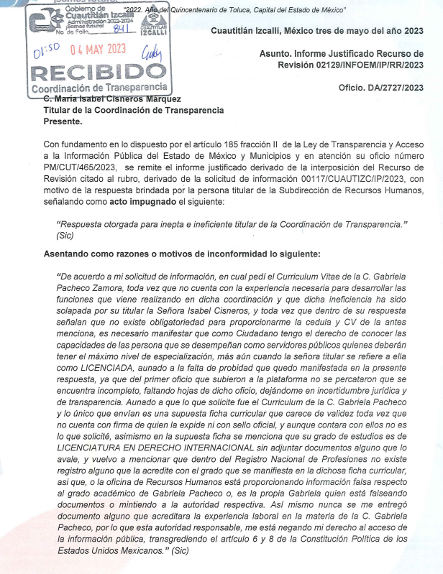

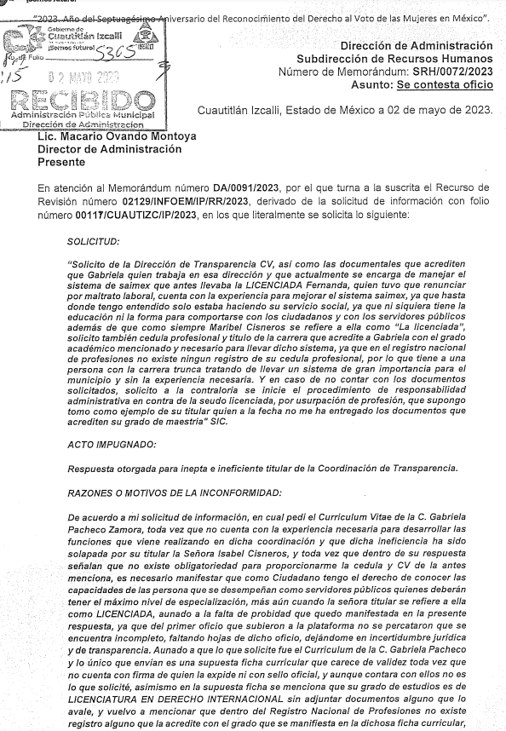
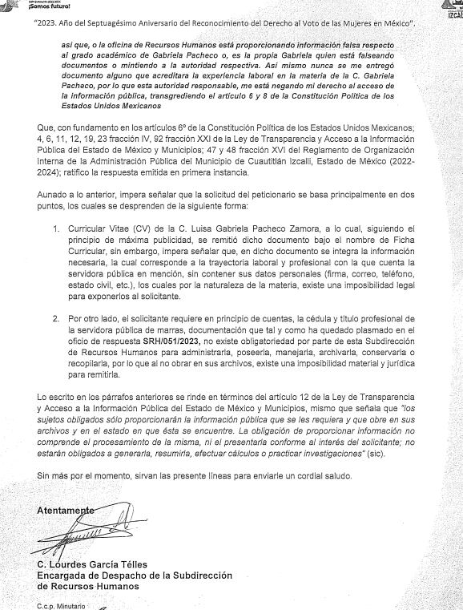
Es de precisar que una vez analizada la información, se puso a disposición de la persona recurrente mediante acuerdo signado por la Comisionada Ponente el veintitrés de agosto de dos mil veintitrés, asimismo por cuanto hace a la parte Recurrente, se tiene constancia que fue omisa en presentar sus alegatos, manifestaciones o cualquier manifestación que a su derecho conviniera, por lo que se tiene por precluido su derecho para tal efecto.
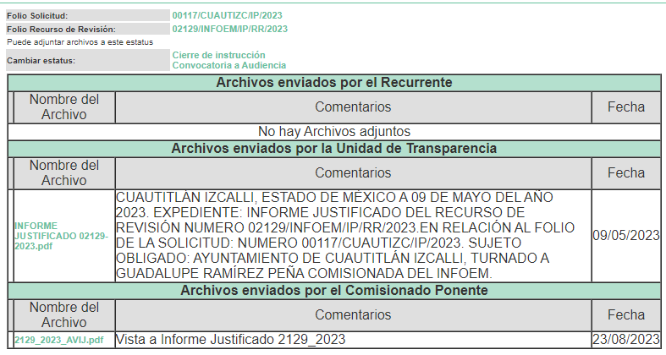
8.- Ampliación del plazo para emitir resolución. El veintitrés de agosto del año dos mil veintitrés, con fundamento en el artículo 181, párrafo tercero de la Ley de Transparencia y Acceso a la Información Pública del Estado de México y Municipios, se acordó la ampliación del plazo para su resolución.
Este organismo garante no pasa por alto justificar, que el plazo para emitir la resolución en el presente asunto encuentra justificación en el alto número de recursos de revisión recibidos dentro del año dos mil veintidós, que, en comparación con los recibidos el año dos mil veintiuno dentro del mismo periodo, se incrementó aproximadamente un 300%, circunstancia atípica que ha rebasado las capacidades técnicas y humanas del personal encargado de la proyección de las resoluciones a dichos medios de impugnación.

Por ello, es menester precisar que, si bien se ha excedido el plazo para resolver el presente medio de impugnación, de conformidad con la ley de la materia, el plazo para emitir la resolución se encuentra justificado en los elementos para medir la razonabilidad de asuntos conforme a los parámetros establecidos por diversos órganos jurisdiccionales federales, aplicables también en procedimientos análogos, como el que nos ocupa.

Así, en términos de lo que establecen los artículos 8.1 y 25 de la Convención Americana sobre Derechos Humanos, los recursos deben ser sencillos y resolverse en el menor tiempo posible, tomando en consideración la dilación total del procedimiento; esto es, en un plazo razonable.

En ese sentido, el legislador fijó los términos procesales en las leyes, de manera general, sin que pudiera prever la variada gama de casos que son resueltos por los órganos jurisdiccionales o cuasi jurisdiccionales, tanto por la complejidad de los hechos, como por el número de casos que conocen.

Por ello, excepcionalmente, si un asunto es resuelto con posterioridad a los plazos señalados por la norma debe analizarse la razonabilidad del tiempo necesario para su resolución, atentos a los siguientes criterios:

- Complejidad del Asunto: La complejidad de la prueba, la pluralidad de sujetos procesales, el tiempo transcurrido, las características y contexto del recurso.

- Actividad Procesal del interesado: Acciones u omisiones del interesado.
- Conducta de la Autoridad: Las Acciones u omisiones realizadas en el procedimiento. Así como si la autoridad actuó con la debida diligencia.
d) La afectación generada en la situación jurídica de la persona involucrada en el proceso: Violación a sus derechos humanos.

De modo que, cuando se trate de un asunto excepcional, por alguna o todas las características mencionadas; o bien, cuando el ingreso de asuntos al órgano jurisdiccional o cuasi jurisdiccional respectivo supere notoriamente al que podría considerarse normal, debe concluirse que es una excluyente de responsabilidad en relación con la actuación del funcionario, como ha acontecido en el caso que nos ocupa.

Argumento que encuentra sustento en la jurisprudencia P./J. 32/92 emitida por el Pleno de la Suprema Corte de Justicia de la Nación de rubro “TÉRMINOS PROCESALES. PARA DETERMINAR SI UN FUNCIONARIO JUDICIAL ACTUÓ INDEBIDAMENTE POR NO RESPETARLOS SE DEBE ATENDER AL PRESUPUESTO QUE CONSIDERÓ EL LEGISLADOR AL FIJARLOS Y LAS CARACTERÍSTICAS DEL CASO.”, visible en la Gaceta del Seminario Judicial de la Federación con el registro digital 205635.

Razones por las cuales cabe concluir que, la resolución al recurso de revisión se solventa hasta esta fecha, debido a que existe una excesiva carga de trabajo en desproporción a la capacidad de los recursos materiales y humanos con que cuenta este Instituto para atender la enorme demanda de usuarios que acuden para que se les garantice su Derecho de acceso a la información Pública y Protección de Datos Personales, aunado a la complejidad de los hechos a los que se refieren, así como al volumen del expediente, la extensión de los escritos y pruebas aportadas y desahogadas por las partes; lo que impide la tramitación de los recursos dentro de los términos legales previamente establecidos por la Ley, por tratarse de causas de fuerza mayor.

Al respecto, también son de considerar los criterios sostenidos por el Cuarto Tribunal Colegiado en Materia Administrativa del Primer Circuito, cuyos rubros y datos de identificación son los siguientes:

“PLAZO RAZONABLE PARA RESOLVER. DIMENSIÓN Y EFECTOS DE ESTE CONCEPTO CUANDO SE ADUCE EXCESIVA CARGA DE TRABAJO.” consultable en el Seminario Judicial de la Federación y su gaceta, con el registro digital 2002351.

“PLAZO RAZONABLE PARA RESOLVER. CONCEPTO Y ELEMENTOS QUE LO INTEGRAN A LA LUZ DEL DERECHO INTERNACIONAL DE LOS DERECHOS HUMANOS.”, visible en el Seminario Judicial de la Federación y su gaceta, con el registro digital 2002350.

Por ello, este organismo garante comprometido con la tutela de los derechos humanos confiados, señala que este exceso de plazo legal para resolver el presente asunto, resulta de carácter excepcional.

9.- Cierre de instrucción. Una vez transcurrido el periodo otorgado a las partes para realizar sus manifestaciones y no habiendo documentos que integrar al expediente, el veintinueve de agosto de dos mil veintitrés, la Comisionada Ponente determinó el cierre de instrucción en términos de la fracción VI del artículo 185 de la Ley de Transparencia y Acceso a la Información Pública del Estado de México y Municipios.
En razón de que fue debidamente sustanciado el expediente electrónico y no existe diligencia pendiente de desahogo, se emite la Resolución que conforme a Derecho proceda, de acuerdo con los siguientes:
II. C O N S I D E R A N D O S

Primero. Competencia. El Instituto de Transparencia, Acceso a la Información Pública y Protección de Datos Personales del Estado de México y Municipios, es competente para conocer y resolver el presente recurso de revisión interpuesto por la parte Recurrente, conforme a lo dispuesto en los artículos 6, apartado A de la Constitución Política de los Estados Unidos Mexicanos; 5 párrafos trigésimo segundo, trigésimo tercero y trigésimo cuarto fracciones IV y V de la Constitución Política del Estado Libre y Soberano de México; 2, fracción II; 29, 36 fracciones I y II; 176, 178, 181, 185, fracción I, 186 y 188 de la Ley Transparencia y Acceso a la Información Pública del Estado de México y Municipios; 9, fracciones I y XXIII y 11 del Reglamento Interior del Instituto de Transparencia, Acceso a la Información Pública y Protección de Datos Personales del Estado de México y Municipios.
Segundo. Oportunidad y Procedibilidad del Recurso de Revisión. Previo al estudio del fondo del asunto, se procede a analizar los requisitos de oportunidad y procedibilidad que debe reunir el recurso de revisión interpuesto, previstos en los artículos 178 y 180 de la Ley de Transparencia y Acceso a la Información Pública del Estado de México y Municipios.
El recurso de revisión fue interpuesto dentro del plazo de quince días hábiles, previsto en el artículo 178 de la Ley de Transparencia, toda vez que el Sujeto Obligado respondió a la solicitud de información el trece de abril de dos mil veintitrés, mientras que el recurso de revisión se interpuso el veinticuatro de abril de dos mil veintitrés, esto es, el séptimo día hábil posterior en que tuvo conocimiento de la respuesta impugnada.
En este sentido, al considerar la fecha en que se formuló la solicitud y la fecha en que respondió a esta el Sujeto Obligado; así como la fecha en que se interpuso el recurso de revisión, se concluye que el presente recurso de revisión se encuentra dentro de los márgenes temporales previstos las disposiciones legales referidas.
Asimismo, por cuanto hace a la procedibilidad del recurso de revisión, es de suma importancia señalar que la parte Recurrente omitió señalar nombre completo con el que desee ser identificado(a), como se advierte en el detalle de seguimiento del SAIMEX, no obstante lo anterior, no proporcionar el nombre no es motivo para archivar la solicitud de acceso a la información pública como concluida, conforme a lo previsto en el artículo 155, penúltimo párrafo de la Ley de Transparencia y Acceso a la Información Pública del Estado de México y Municipios que establece lo siguiente:
"Las solicitudes anónimas, con nombre incompleto o seudónimo serán procedentes para su trámite por parte del sujeto obligado ante quien se presente. No podrá requerirse información adicional con motivo del nombre proporcionado por el solicitante."
Así también, por cuanto hace a la procedibilidad del recurso de revisión, una vez realizado el análisis de los formatos de interposición del recurso, se concluye la acreditación plena de los elementos formales precisados por el artículo 180 de la Ley de Transparencia y Acceso a la Información Pública del Estado de México y Municipios, en atención a que fue presentado mediante el formato visible en el SAIMEX.
Ahora bien, resulta procedente la interposición del recurso, según lo aducido por la parte recurrente en sus razones o motivos de inconformidad, de acuerdo al artículo 179, fracción VI de la Ley de Transparencia y Acceso a la Información Pública del Estado de México y Municipios; que a la letra dice:
“Artículo 179. El recurso de revisión es un medio de protección que la Ley otorga a los particulares, para hacer valer su derecho de acceso a la información pública, y procederá en contra de las siguientes causas:
I. La negativa a la información solicitada;
…
VI. La entrega de información que no corresponda con lo solicitado;” (Énfasis añadido)
Tercero. Materia de la revisión. De la revisión a las constancias y documentos que obran en el expediente electrónico se advierte, que el tema sobre el que este Organismo Garante de Transparencia y Acceso a la Información se pronunciará será: verificar si la respuesta otorgada por el Sujeto Obligado es adecuada y suficiente para satisfacer el derecho de acceso a la información pública de la parte Recurrente, o en su defecto, en caso de ser procedente, ordenar la entrega de información oportuna.
Cuarto. Estudio del asunto. Antes de entrar al análisis de los pronunciamientos del Sujeto Obligado en la respuesta proporcionada, es necesario mencionar que el derecho de acceso a la información está consagrado en instrumentos internacionales de los cuales el Estado Mexicano se ha adherido, sin oponer reserva alguna sobre lo que nos interesa, adoptando dichas disposiciones al Derecho Interno, específicamente a nivel Constitucional, tal y como lo prevén los arábigos 1 párrafos primero, segundo y tercero y 6 apartado A fracciones I, II, III, IV, V, VI y VII que a la letra señalan:
Artículo 1o. En los Estados Unidos Mexicanos todas las personas gozarán de los derechos humanos reconocidos en esta Constitución y en los tratados internacionales de los que el Estado Mexicano sea parte, así como de las garantías para su protección, cuyo ejercicio no podrá restringirse ni suspenderse, salvo en los casos y bajo las condiciones que esta Constitución establece.
Las normas relativas a los derechos humanos se interpretarán de conformidad con esta Constitución y con los tratados internacionales de la materia favoreciendo en todo tiempo a las personas la protección más amplia.
Todas las autoridades, en el ámbito de sus competencias, tienen la obligación de promover, respetar, proteger y garantizar los derechos humanos de conformidad con los principios de universalidad, interdependencia, indivisibilidad y progresividad. En consecuencia, el Estado deberá prevenir, investigar, sancionar y reparar las violaciones a los derechos humanos, en los términos que establezca la ley
[…]
“Artículo 6o.
[...]
A. Para el ejercicio del derecho de acceso a la información, la Federación y las entidades federativas, en el ámbito de sus respectivas competencias, se regirán por los siguientes principios y bases:
I. Toda la información en posesión de cualquier autoridad, entidad, órgano y organismo de los Poderes Ejecutivo, Legislativo y Judicial, órganos autónomos, partidos políticos, fideicomisos y fondos públicos, así como de cualquier persona física, moral o sindicato que reciba y ejerza recursos públicos o realice actos de autoridad en el ámbito federal, estatal y municipal, es pública y sólo podrá ser reservada temporalmente por razones de interés público y seguridad nacional, en los términos que fijen las leyes. En la interpretación de este derecho deberá prevalecer el principio de máxima publicidad. Los sujetos obligados deberán documentar todo acto que derive del ejercicio de sus facultades, competencias o funciones, la ley determinará los supuestos específicos bajo los cuales procederá la declaración de inexistencia de la información.
II. La información que se refiere a la vida privada y los datos personales será protegida en los términos y con las excepciones que fijen las leyes.
III. Toda persona, sin necesidad de acreditar interés alguno o justificar su utilización, tendrá acceso gratuito a la información pública, a sus datos personales o a la rectificación de éstos.
IV. Se establecerán mecanismos de acceso a la información y procedimientos de revisión expeditos que se sustanciarán ante los organismos autónomos especializados e imparciales que establece esta Constitución.
V. Los sujetos obligados deberán preservar sus documentos en archivos administrativos actualizados y publicarán, a través de los medios electrónicos disponibles, la información completa y actualizada sobre el ejercicio de los recursos públicos y los indicadores que permitan rendir cuenta del cumplimiento de sus objetivos y de los resultados obtenidos.
VI. Las leyes determinarán la manera en que los sujetos obligados deberán hacer pública la información relativa a los recursos públicos que entreguen a personas físicas o morales.
VII. La inobservancia a las disposiciones en materia de acceso a la información pública será sancionada en los términos que dispongan las leyes. [...]
Esto es, que cualquier persona tiene el derecho al acceso de la información pública, información que consiste en aquella que sea generada, obtenida, adquirida, transformada, administrada o en posesión de los Sujetos Obligados, como así también lo señala la Ley de Transparencia y Acceso a la Información Pública del Estado de México y Municipios en su artículo 4, que toda la información generada, obtenida, adquirida, transformada, administrada o en posesión de los sujetos obligados, es pública y accesible, de manera permanente a cualquier persona, privilegiando el principio de máxima publicidad, como así lo establece dicha determinación, que a continuación se transcribe para un mejor entendimiento:
“Artículo 4. El derecho humano de acceso a la información pública es la prerrogativa de las personas para buscar, difundir, investigar, recabar, recibir y solicitar información pública, sin necesidad de acreditar personalidad ni interés jurídico.
Toda la información generada, obtenida, adquirida, transformada, administrada o en posesión de los sujetos obligados es pública y accesible de manera permanente a cualquier persona, en los términos y condiciones que se establezcan en los tratados internacionales de los que el Estado mexicano sea parte, en la Ley General, la presente Ley y demás disposiciones de la materia, privilegiando el principio de máxima publicidad de la información. Solo podrá ser clasificada excepcionalmente Ley de Transparencia y Acceso a la Información Pública del Estado de México y Municipios 29 como reservada temporalmente por razones de interés público, en los términos de las causas legítimas y estrictamente necesarias previstas por esta Ley.
Los sujetos obligados deben poner en práctica, políticas y programas de acceso a la información que se apeguen a criterios de publicidad, veracidad, oportunidad, precisión y suficiencia en beneficio de los solicitantes.”(Sic)
De lo precedente, se desprende que los Sujetos Obligados tiene la obligación o deber de atender las solicitudes de acceso a la información pública que se les hagan de su conocimiento y proporcionar la información pública que obren en su poder como así lo establece el artículo 12 de la Ley de Transparencia y Acceso a la Información Pública del Estado de México y Municipios, el cual a la letra dice:
“Artículo 12. Quienes generen, recopilen, administren, manejen, procesen, archiven o conserven información pública serán responsables de la misma en los términos de las disposiciones jurídicas aplicables.
Los sujetos obligados sólo proporcionarán la información pública que se les requiera y que obre en sus archivos y en el estado en que ésta se encuentre. La obligación de proporcionar información no comprende el procesamiento de la misma, ni el presentarla conforme al interés del solicitante; no estarán obligados a generarla, resumirla, efectuar cálculos o practicar investigaciones.”
Es decir, que el derecho de acceso a la información pública se satisface en aquellos casos en que se entregue documento en que conste la información requerida, toda vez que, los Sujetos Obligados no tienen el deber de generar, poseer o administrar la información pública con el grado de detalle solicitado; esto es, que no tienen el deber de generar un documento ad hoc, para satisfacer el derecho de acceso a la información pública, como así lo establece el criterio 03/17 emitido por el Instituto Nacional de Transparencia, Acceso a la Información Pública y Protección de Datos Personales, el cual señala lo siguiente:
03/17
“NO EXISTE OBLIGACIÓN DE ELABORAR DOCUMENTOS AD HOC PARA ATENDER LAS SOLICITUDES DE ACCESO A LA INFORMACIÓN.
Los artículos 129 de la Ley General de Transparencia y Acceso a la Información Pública y 130, párrafo cuarto, de la Ley Federal de Transparencia y Acceso a la Información Pública, señalan que los sujetos obligados deberán otorgar acceso a los documentos que se encuentren en sus archivos o que estén obligados a documentar, de acuerdo con sus facultades, competencias o funciones, conforme a Las características físicas de la información o del lugar donde se encuentre. Por lo anterior, los sujetos obligados deben garantizar el derecho de acceso a la información del particular, proporcionando la información con la que cuentan en el formato en que la misma obre en sus archivos; sin necesidad de elaborar documentos ad hoc para atender las solicitudes de información."
Por otra parte, y aunado a lo antepuesto, el último párrafo del artículo 24 de la Ley de la materia, dispone que los Sujetos Obligados sólo proporcionarán la información pública que generen, administren o posean en el ejercicio de sus atribuciones; por consiguiente, la información pública se encuentra a disposición de cualquier persona, lo que implica que es deber de los Sujetos Obligados, garantizar el Derecho de Acceso a la Información Pública.
Siempre y cuando no se trate de información reservada o clasificada, que difundirla pondría en riesgo la seguridad jurídica y física del titular de la información, debiendo tener audacia los Sujetos Obligados para cuidar esta información a través del acuerdo clasificatorio del comité de transparencia y la versión pública que emita el servidor público habilitado de cada Sujeto Obligado; como así se establece en la Ley de Transparencia y Acceso a la Información Pública del Estado de México y Municipios.
En conclusión, el derecho de acceso a la información pública, consiste en que la información solicitada conste en un documento en cualquiera de sus formas, a saber: expedientes, reportes, estudios, actas, resoluciones, oficios, correspondencia, acuerdos, directivas, directrices, circulares, contratos, convenios, instructivos, notas, memorandos, estadísticas o bien, cualquier otro registro que documente el ejercicio de las facultades, funciones y competencias de los Sujetos Obligados; los que, podrán estar en cualquier medio, sea escrito, impreso, sonoro, visual, electrónico, informático u holográfico de conformidad con el artículo 3, fracción XI de la Ley de la materia, el cual señala lo siguiente:
“Artículo 3. Para los efectos de la presente Ley se entenderá por:
…
XI. Documento: Los expedientes, reportes, estudios, actas, resoluciones, oficios, correspondencia, acuerdos, directivas, directrices, circulares, contratos, convenios, instructivos, notas, memorandos, estadísticas o bien, cualquier otro registro que documente el ejercicio de las facultades, funciones y competencias de los sujetos obligados, sus servidores públicos e integrantes, sin importar su fuente o fecha de elaboración. Los documentos podrán estar en cualquier medio, sea escrito, impreso, sonoro, visual, electrónico, informático u holográfico…”
Siendo aplicable, el Criterio de interpretación en el orden administrativo número 0002-11, emitido por Acuerdo del Pleno del Instituto de Transparencia y Acceso a la Información Pública del Estado de México y Municipios; publicado en el Periódico Oficial del Gobierno del Estado Libre y Soberano de México “Gaceta del Gobierno”, el diecinueve de octubre de dos mil once, cuyo rubro y texto refieren lo siguiente:
“CRITERIO 0002-11
INFORMACIÓN PÚBLICA, CONCEPTO DE, EN MATERIA DE TRANSPARENCIA. INTERPRETACIÓN SISTEMÁTICA DE LOS ARTÍCULOS 2°, FRACCIÓN V, XV, Y XVI, 3°, 4°, 11 Y 41. De conformidad con los artículos antes referidos, el derecho de acceso a la información pública, se define en cuanto a su alcance y resultado material, el acceso a los archivos, registros y documentos públicos, administrados, generados o en posesión de los órganos u organismos públicos, en virtud del ejercicio de sus funciones de derecho público, sin importar su fuente, soporte o fecha de elaboración.
En consecuencia el acceso a la información se refiere a que se cumplan cualquiera de los siguientes tres supuestos:
- Que se trate de información registrada en cualquier soporte documental, que en ejercicio de las atribuciones conferidas, sea generada por los Sujetos Obligados;
- Que se trate de información registrada en cualquier soporte documental, que en ejercicio de las atribuciones conferidas, sea administrada por los Sujetos Obligados, y
3. Que se trate de información registrada en cualquier soporte documental, que en ejercicio de las atribuciones conferidas, se encuentre en posesión de los Sujetos Obligados.” (Énfasis añadido)
De ahí que el Sujeto Obligado cuenta con el deber de satisfacer las solicitudes de acceso a la información que le sean formuladas y entregar la información pública que obre en sus archivos; más aún si la misma se trata de información pública de oficio la cual se relaciona con aquella que se genere de acuerdo con sus facultades, atribuciones señaladas por la Ley en la materia, así como de interés público, es decir, aquella que resulta relevante o beneficiosa para la sociedad y no simplemente de interés individual, y cuya divulgación resulta útil para que el público comprenda las actividades que llevan a cabo los Sujetos Obligados.
Acotado lo anterior, es necesario iniciar señalando que en el presente asunto quien otorgó respuesta es la Dirección de Administración a su vez por conducto de la Encargada de Despacho de la Subdirección de Recursos Humanos, unidades administrativas que de conformidad con lo establecido en el Reglamento de Organización Interna de la Administración Pública del Municipio de Cuautitlán Izcalli, Estado de México. (2022-2024).
“Artículo 47.- La Dirección de Administración para el estudio, planeación y despacho de los asuntos de su competencia, contará con las siguientes áreas administrativas:
I. Dirección de Administración:
a. Coordinación General de Enlaces y Coordinaciones Administrativas;
b. Departamento de Servicios Generales; y
c. Departamento de Sistemas y Tecnologías de la Información.
II. Subdirección de Recursos Humanos:
a. Departamento de Nominas; y
b. Departamento de Reclutamiento, Capacitación y Desarrollo de Personal.
III. Subdirección de Recursos Materiales:
a. Departamento de Adquisiciones;
b. Departamento de Licitaciones;
c. Departamento de Almacén; y
d. Departamento de Mantenimiento y Control Vehicular.
Artículo 48.- La persona titular de la Dirección de Administración además de las facultades que le señalan las disposiciones legales vigentes tendrá, entre otras, las siguientes:
…
XX. Establecer y dirigir los procesos para seleccionar, contratar y capacitar al personal de la Administración Pública Municipal;
XXI. Expedir y firmar los nombramientos de las personas servidoras públicas que no sean competencia del Ayuntamiento, en términos de la Ley del Trabajo de los Servidores Públicos del Estado y Municipios, la Ley Orgánica Municipal del Estado de México y del presente Reglamento;
XXII. Emitir las credenciales oficiales de identificación de las personas servidoras públicas municipales;
XXIII. Autorizar los movimientos de personal de la Administración Pública Municipal centralizada y desconcentrada;
XXIV. Instruir la integración y actualización de los expedientes laborales de las personas servidoras públicas, en términos de la normatividad aplicable;” (Énfasis añadido)
De manera que como se visualiza con lo anteriormente citado, el requerimiento de información fue atendido por la unidad administrativa competente para tal efecto, toda vez que es la encargada de llevar las cuestiones relativas a los procesos para seleccionar al personal de la administración pública municipal, expedir y firmas los nombramientos e instruir la integración y actualización de los expedientes laborales, por lo tanto, se colige que en efecto, quien se pronunció es el servidor público habilitado competente en términos del artículo 162 de la Ley de Transparencia Local.
Expuesto lo anterior, se procede al análisis de cada requerimiento de información para efecto de determinar si se colmaron a cabalidad o en su caso, determinar la procedencia de la entrega de información, para ello se inserta el siguiente esquema de análisis:
Solicitud  De la servidora pública Gabriela Pacheco Zamora adscrita a la Dirección de Transparencia: | Respuesta  Encargada de Despacho de la Subdirección de Recursos Humanos | Razones o motivos de inconformidad | Informe Justificado | ¿El pronunciamiento satisface el requerimiento de información?
Curriculum vitae | Aunado a lo anterior, la Ley de Transparencia y Acceso a la Información Pública del Estado de México y Municipios en su artículo 92 fracción XXI, describe lo siguiente: Artículo 92. Los sujetos obligados deberán poner a disposición del público de manera permanente y actualizada de forma sencilla, precisa y entendible, en los respectivos medios electrónicos, de acuerdo con sus facultades, atribuciones, funciones u objeto social, según corresponda, la información, por lo menos, de los temas, documentos y políticas que a continuación se señalan: … XXI. La información curricular, desde el nivel de jefe de departamento o equivalente, hasta el titular del sujeto obligado, así como, en su caso, las sanciones administrativas de que haya sido objeto; …  En ese entendido, se entiende que la obligación de esta unidad administrativa, comprende únicamente a administrar y resguardar información curricular desde el nivel de jefe de departamento o equivalente y hasta el titular del sujeto obligado, hipótesis que no se actualiza en el caso concreto, sin embargo, con el ánimo de dar cabal cumplimiento al principio de máxima publicidad, se pone a disposición del solicitante la ficha curricular de la C. Luisa Gabriela Pacheco Zamora, en formato PDF | “…Aunado a que lo que solicite fue el Curriculum de la C. Gabriela Pacheco y lo único que envían es una supuesta ficha curricular que carece de validez toda vez que no cuenta con firma de quien la expide ni con sello oficial, y aunque contara con ellos no es lo que solicité…” | “…siguiendo el principio de máxima publicidad, se remitió dicho documento bajo el nombre de ficha curricular, sin embargo, impera señalar que, en dicho documento se integra la información necesaria, la cual corresponde a la trayectoria laboral y profesional con la que cuenta la servidora pública en mención, sin contener sus datos personales (firma, correo electrónico, teléfono, estado civil, etc), los cuales por la naturaleza de la materia, existe una imposibilidad legal para exponerlos al solicitante. | Sí
Las documentales que acrediten que cuenta con la experiencia para manejar el sistema SAIMEX. | No hay pronunciamiento | “…Así mismo nunca se me entregó documento alguno que acreditara la experiencia laboral…” | No hay pronunciamiento | No es susceptible de atención  Puntualización: De la revisión al marco normativo aplicable, no se advirtió que deba generarse un documento con tales características, además en el escrito recursal se inconforma por un documento diverso al solicitado inicialmente.
Cédula profesional y título de la carrera que la acredite con el grado académico mencionado y necesario para llevar dicho sistema. | No existe ninguna obligatoriedad por parte de la Subdirección en comento, para administrar información referente a una cédula profesional y/o título universitario de la carrera que acredite a la C. Luisa Gabriela Pacheco Zamora, personal adscrito a la Coordinación de Transparencia, como Licenciada. | “…asimismo en la supuesta ficha se menciona que su grado de estudios es de LICENCIATURA EN DERECHO INTERNACIONAL sin adjuntar documentos alguno que lo avale…” | “…no existe obligatoriedad por parte de esta Subdirección de Recursos Humanos para administrarla, poseerla, manejarla, archivarla, conservarla o recopilarla, por lo que al no obrar en sus archivos, existe una imposibilidad material y jurídica para remitirla. | Sí  Puntualización: Constituye un hecho negativo

Una vez analizados los requerimientos de información, resulta importante señalar que por cuanto hace al curriculum vitae, este se concibe como el documento que las personas elaboran con los datos de identificación y contacto, preparación académica y experiencia profesional, para presentarse ante un posible empleador. En este sentido, los documentos que dan cuenta de la preparación académica sirven como medios de identificación para que a su titular lo relacionen con el nivel de estudios con que cuenta y, por lo que hace al curriculum vitae, se le suma la experiencia laboral pues permiten identificar el nivel y tipo de preparación de su titular y en su caso su perfil profesional o laboral.

El curriculum vitae, proporciona información valiosa sobre la experiencia académica de quienes ocupan cargos en la administración pública, permite conocer con toda certeza y de manera indudable si las personas que se desempeñan como servidores públicos tienen el perfil idóneo para desarrollar las actividades y atribuciones que se deriven de su encargo.

El curriculum vitae, si bien, se trata de un documento elaborado por cada persona, sin ninguna validez oficial, este documento también tiene por objetivo que las personas puedan conocer la trayectoria de quien lo presenta; por lo que, existe un interés público para dar a conocer dicha información, pues transparenta que el personal que labora para el Sujeto Obligado cuenta con las capacidades, conocimientos y experiencia necesaria para cumplir con sus funciones.

Lo anterior, se robustece con la fracción XXI, del artículo 92, de la Ley de Transparencia y Acceso a la Información Pública del Estado de México y Municipios, que establece que la información curricular es información que deben de poner a disposición del público los sujetos obligados, en el presente caso, el Sujeto Obligado.

Asimismo, toma relevancia, pues conforme al formato 17 LGT_Art_70_Fr_XVII (Información curricular y las sanciones administrativas definitivas de los(as) servidores(as) públicas(os) y/o personas que desempeñen un empleo, cargo o comisión) de los Lineamientos técnicos generales para la publicación, homologación y estandarización de la información de las obligaciones establecidas en el título quinto y en la fracción IV del artículo 31 de la Ley General de Transparencia y Acceso a la Información Pública, que deben de difundir los sujetos obligados en los portales de Internet y en la Plataforma Nacional de Transparencia, establece como datos a publicar, de los servidores públicos, el nivel máximo de estudios concluido y comprobable, así como la experiencia laboral, concerniente a los tres últimos empleos, tal como se muestra continuación:

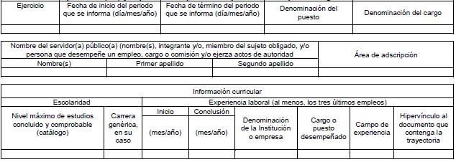

En ese contexto, según Islas, Jorge (2016), en la “Ley General de Transparencia y Acceso a la Información Pública Comentada” (p. 244), refirió que el curriculum vitae de un servidor público, justifica que su formación académica resulta viable para el desempeño eficiente y correcto de su encargo; lo anterior, con el fin de acreditar que dichos trabajadores sean los más capacitados acordes al área solicitada.

Se robustece lo anterior, con el Criterio 03/09, emitido por el Pleno del entonces Instituto Federal de Acceso a la Información y Protección de Datos, que prevé lo siguiente:
“Curriculum Vitae de servidores públicos. Es obligación de los sujetos obligados otorgar acceso a versiones públicas de los mismos ante una solicitud de acceso. Uno de los objetivos de la Ley Federal de Transparencia y Acceso a la Información Pública Gubernamental, de acuerdo con su artículo 4, fracción IV, es favorecer la rendición de cuentas a las personas, de manera que puedan valorar el desempeño de los sujetos obligados. Si bien en el curriculum vitae se describe información de una persona relacionada con su formación académica, trayectoria profesional, datos de contacto, datos biográficos, entre otros, los cuales constituyen datos personales, de acuerdo con lo previsto en el artículo 3, fracción II de la Ley Federal de Transparencia y Acceso a la Información Pública Gubernamental, y en consecuencia, representan información confidencial, en términos de lo establecido en el artículo 18, fracción II de la Ley Federal de Transparencia y Acceso a la Información Pública Gubernamental, tratándose del curriculum vitae de un servidor público, una de las formas en que los ciudadanos pueden evaluar sus aptitudes para desempeñar el cargo público que le ha sido encomendado, es mediante la publicidad de ciertos datos de los ahí contenidos. En esa tesitura, entre los datos personales del curriculum vitae de un servidor público susceptibles de hacerse del conocimiento público, ante una solicitud de acceso, se encuentran los relativos a su trayectoria académica, profesional, laboral, así como todos aquellos que acrediten su capacidad, habilidades o pericia para ocupar el cargo público.”

Del citado criterio, se desprende que una de las formas en que los ciudadanos pueden evaluar las aptitudes para desempeñar un cargo público determinado, es mediante la publicidad de ciertos datos contenidos en el curriculum vitae, tales como, la trayectoria académica, profesional, laboral, así como todos aquellos que acrediten su capacidad, habilidades pericia para ocupar el puesto público. Lo anterior, para favorecer la rendición de cuentas, pues la publicidad de lo anterior tiene como fin verificar el correcto desempeño de los sujetos obligados. Asimismo, es importante señalar, tal como ha expuesto en párrafos anteriores, que datos como el nombre y cargo de mandos medios y superiores, que se insertan en el curriculum vitae de servidores públicos del Sujeto Obligado tiene naturaleza pública.

Luego entonces, de la revisión de la información proporcionada por el Sujeto Obligado, se advierte que hizo entrega de la ficha curricular de la servidora pública referida en la solicitud, por lo tanto, el documento remitido en respuesta es coincidente con el solicitado, en virtud de que en él se detalla la escolaridad y experiencia laboral de la servidora pública requerida, aunado al hecho de que quien remitió esa documentación es la servidora pública habilitada competente que es la Encargada de Despacho de la Subdirección de Recursos Humanos, por lo que al haber existido un pronunciamiento por parte de la Servidora Pública Habilitada competente, este Instituto no está facultado para manifestarse sobre la veracidad del mismo, pues no existe precepto legal alguno en la Ley de la materia que lo faculte para que vía recurso de revisión, pueda pronunciarse al respecto, sirve de apoyo a lo anterior, por analogía el criterio 31-10 emitido por el entonces Instituto Federal de Acceso a la Información ahora Instituto Nacional de Transparencia, Acceso a la Información y Protección de Datos Personales (INAI) que a la letra dice:
“El Instituto Federal de Acceso a la Información y Protección de Datos no cuenta con facultades para pronunciarse respecto de la veracidad de los documentos proporcionados por los sujetos obligados. El Instituto Federal de Acceso a la Información y Protección de Datos es un órgano de la Administración Pública Federal con autonomía operativa, presupuestaria y de decisión, encargado de promover y difundir el ejercicio del derecho de acceso a la información; resolver sobre la negativa de las solicitudes de acceso a la información; y proteger los datos personales en poder de las dependencias y entidades. Sin embargo, no está facultado para pronunciarse sobre la veracidad de la información proporcionada por las autoridades en respuesta a las solicitudes de información que les presentan los particulares, en virtud de que en los artículos 49 y 50 de la Ley Federal de Transparencia y Acceso a la Información Pública Gubernamental no se prevé una causal que permita al Instituto Federal de Acceso a la Información y Protección de Datos conocer, vía recurso revisión, al respecto.”
Por otra parte, respecto de la inconformidad de la parte solicitante correspondiente a que la documental entregada no es oficial por no contener sellos o firmas, es de vital importancia precisar que de conformidad con el criterio SO/007/2019 emitido por el Instituto Nacional de Transparencia, Acceso a la Información Pública y Protección de Datos Personales, los documentos emitidos por las unidades de transparencia aunque no contengan firma o membrete son susceptibles de considerarse como válidas, se inserta dicho criterio para mayor referencia:
“Documentos sin firma o membrete. Los documentos que son emitidos por las Unidades de Transparencia son válidos en el ámbito de la Ley Federal de Transparencia y Acceso a la Información Pública cuando se proporcionan a través de la Plataforma Nacional de Transparencia, aunque no se encuentren firmados y no contengan membrete.

Precedentes:
- Acceso a la información pública. RRA 3579/17. Sesión del 05 de julio de 2017. Votación por unanimidad. Sin votos disidentes o particulares. Servicio de Administración Tributaria. Comisionada Ponente Areli Cano Guadiana.
- Acceso a la información pública. RRA 4026/17. Sesión del 02 de agosto de 2017. Votación por unanimidad. Sin votos disidentes o particulares. MORENA. Comisionado Ponente Francisco Javier Acuña Llamas.
- Acceso a la información pública. RRA 6312/17. Sesión del 15 de noviembre de 2017. Votación por unanimidad. Sin votos disidentes o particulares. Servicios a la Navegación en el Espacio Aéreo Mexicano. Comisionado Ponente Rosendoevgueni Monterrey Chepov.”
Continuando con el análisis, se aprecia que respecto al título y cédula profesional, señaló en respuesta inicial que no existía obligatoriedad para que dicha información obrara en sus archivos, posteriormente en informe justificado puntualizó que dicha documentación no obraba en sus archivos derivado de que no existe una obligatoriedad, por lo que toda vez que en el cuadro de análisis se determinó que el Sujeto Obligado no posee, administra ni genera la información requerida por el particular, constituye un hecho negativo; entonces, si se considera el hecho negativo, es obvio que éste no puede fácticamente obrar en los archivos del Sujeto Obligado, ya que no puede probarse por ser lógica y materialmente imposible.
Asimismo, no se trata de un caso por el cual la negación del hecho implique la afirmación del mismo, simplemente se está ante una notoria y evidente inexistencia fáctica de la información solicitada.
Encontrándonos ante un hecho negativo, destacando entonces que el Pleno de este Organismo Garante, ha sostenido que ante la presencia de un hecho negativo, resultaría innecesaria una declaratoria de inexistencia en términos de los artículos 19, 169 y 170 de la Ley de Transparencia y Acceso a la Información Pública del Estado de México y Municipios, y ante una hecho negativo resulta aplicable la siguiente tesis:
“HECHOS NEGATIVOS, NO SON SUSCEPTIBLES DE DEMOSTRACIÓN.
Tratándose de un hecho negativo, el Juez no tiene por que invocar prueba alguna de la que se desprenda, ya que es bien sabido que esta clase de hechos no son susceptibles de demostración.
Amparo en revisión 2022/61. José García Florín (Menor). 9 de octubre de 1961. Cinco votos. Ponente: José Rivera Pérez Campos.”
Además, y de conformidad con lo establecido en el artículo 12 de la Ley de Transparencia y Acceso a la Información Pública del Estado de México y Municipios, anteriormente invocado el Sujeto Obligado sólo proporcionará la información que obra en sus archivos, lo que a contrario sensu significa que no se está obligado a proporcionar lo que no obre en sus archivos; por ende, las razones o motivos de inconformidad al respecto devienen infundados.
Aunado a lo anterior, este Pleno considera necesario dejar claro que, al haber existido un pronunciamiento por parte del Sujeto Obligado, a fin de dar respuesta a la solicitud planteada, éste no está facultado para manifestarse sobre la veracidad de la información proporcionada, pues no existe precepto legal alguno en la Ley de la Materia que permita que, vía recurso de revisión, se pronuncie al respecto. Sirve de apoyo a lo anterior por analogía el criterio 31-10 emitido por el entonces Instituto Federal de Acceso a la Información y Protección de Datos Personales, mismo que fue citado con antelación.

Finalmente respecto al último punto consistente en las documentales que acrediten que cuenta con la experiencia para manejar el sistema SAIMEX, se tiene que el Sujeto Obligado no emitió pronunciamiento alguno, sin embargo, de la consulta a la Ley de Transparencia y Acceso a la Información Pública del estado de México y Municipios el artículo 57 mandata que el responsable de la Unidad de Transparencia deberá tener el perfil adecuado para el cumplimiento de las obligaciones que se derivan de la presente Ley, por lo que para ser nombrado como titular de la unidad de transparencia deberá cumplir con tres requisitos mínimos:

I. Contar con conocimiento o, tratándose de las entidades gubernamentales estatales y los municipios, certificación en materia de acceso a la información, transparencia y protección de datos personales, que para tal efecto emita el Instituto;

II. Experiencia en materia de acceso a la información y protección de datos personales; y

III. Habilidades de organización y comunicación, así como visión y liderazgo.

De manera que estos requisitos son exigibles únicamente a la persona que se ostenta como Titular de la Unidad de Transparencia; en este sentido, este Organismo Garante procedió a consultar el portal de Información Pública de Oficio Mexiquense (IPOMEX), obteniendo así que la servidora pública en comento no ostenta este cargo, por lo que funge únicamente como auxiliar de dicha Coordinación de Transparencia, sirve de referencia la siguiente ilustración:
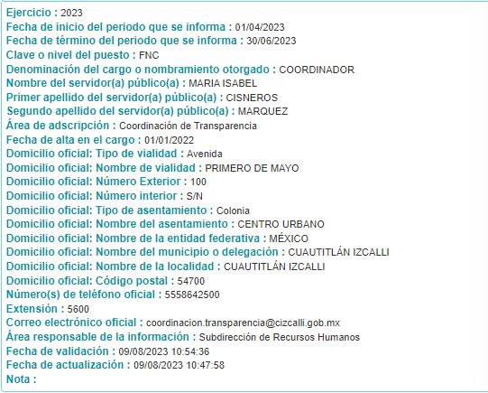
Aunado a lo anterior, de un análisis a las constancias que conforman el expediente electrónico, se tiene que la parte Recurrente solicitó en estricto sentido, documentales que acrediten que cuenta con la experiencia para manejar el sistema SAIMEX, no obstante, mediante su escrito recursal modificó el requerimiento y peticionó un documento diverso, toda vez que señaló “nunca se me entregó documento alguno que acreditara la experiencia laboral …”, por lo tanto, de la confronta a la solicitud de información y las razones o motivos de inconformidad aducidos, se advierte que con dicha modificación requiere lo siguiente: el documento que acredite la experiencia laboral de manera más amplia.

Lo cual no fue especificado en su solicitud inicial, como se desprende del antecedente marcado con el numeral 1 de la presente resolución, por lo que constituyen en su totalidad nuevos requerimientos de información, configurándose así lo que se conoce como plus petitio, que consiste en una ampliación a su requerimiento informativo, argumentos que no son susceptibles de ser valorados en términos de la fracción VII del Artículo 191 de la Ley de Transparencia y Acceso a la Información Pública del Estado de México y Municipios, el cual señala la improcedencia cuando la parte Recurrente amplíe su solicitud en el Recurso de Revisión, cuestión que tuvo lugar en el presente caso, pues la parte Recurrente formuló nuevos cuestionamientos, en los que solicitó información que no formó parte de su solicitud inicial y por lo tanto son inatendibles a través del recurso de revisión.

En este tenor, es posible determinar que para el caso que nos ocupa, la totalidad de los argumentos formulados como acto impugnado concatenados con los motivos o razones de inconformidad son una ampliación a la solicitud inicial y corresponden a nuevos requerimientos de información, que no se encuentran relacionados con lo solicitado en un primer momento; siendo importante señalar que una vez formulada una solicitud, los particulares no pueden modificarla o ampliarla a través de posteriores promociones o en el momento de ingresar su recurso de revisión; por tanto, la materia de las solicitudes de información se circunscribe a que se permita el acceso a los documentos inicialmente solicitados y en su caso a los aclarados o corregidos.
Robustece lo anterior lo plasmado en el criterio orientador número 01/17 emitido por el Instituto Nacional de Transparencia, Acceso a la Información y Protección de Datos Personales, INAI, que lleva por rubro y texto lo que a continuación se transcribe:
“Es improcedente ampliar las solicitudes de acceso a información, a través de la interposición del recurso de revisión. En términos de los artículos 155, fracción VII de la Ley General de Transparencia y Acceso a la Información Pública, y 161, fracción VII de la Ley Federal de Transparencia y Acceso a la Información Pública, en aquellos casos en que los recurrentes, mediante su recurso de revisión, amplíen los alcances de la solicitud de información inicial, los nuevos contenidos no podrán constituir materia del procedimiento a sustanciarse por el Instituto Nacional de Transparencia, Acceso a la Información y Protección de Datos Personales; actualizándose la hipótesis de improcedencia respectiva.”(Sic)

No obstante, de lo anterior, se dejan a salvo los derechos de la persona solicitante, para que, en caso de considerar conveniente a sus intereses, el conocer la información que fue señalada, la requiera a través de una nueva solicitud.

En tal tesitura, se advierte que las manifestaciones vertidas por el particular en su escrito recursal se desvirtúan al analizar la respuesta e informe justificado, pues el Sujeto Obligado proporcionó en todo momento la información que obra en sus archivos y que en términos de la ley se encuentra mandatado a generar, por lo tanto, derivado de un análisis exhaustivo, en el presente asunto se determina que se atendió a cabalidad el requerimiento de información.
En otro orden de ideas, no pasa inadvertido para este Pleno que en la solicitud de información que ahora se estudia, se presentaron faltas de respeto a servidores públicos del Sujeto Obligado, toda vez que en el acto impugnado de su recurso de revisión expresó “Respuesta otorgada para inepta e ineficiente titular de la Coordinación de Transparencia.” (Sic)”, por lo que se insta a la parte Recurrente a dirigirse de forma respetuosa y pacífica, bajo las siguientes consideraciones:

Es menester primeramente señalar que tanto el derecho de acceso a la información pública y el derecho de petición consagrados respectivamente en el los artículos 6° y 8° de la Constitución Política de los Estados Unidos Mexicanos, son derechos fundamentales ubicados en el capítulo de los derechos de seguridad jurídica, ambos tienen como fin primordial garantizar que la autoridad atienda las peticiones y solicitudes de las personas, ambos se vinculan entre sí, pues garantizan a los gobernados el derecho a que se les dé respuesta a sus peticiones, tal como lo establece la siguiente tesis:

“DERECHO DE PETICIÓN. SU RELACIÓN DE SINERGIA CON EL DERECHO A LA INFORMACIÓN.
El derecho de petición consagrado en el artículo 8o. constitucional implica la obligación de las autoridades de dictar a una petición hecha por escrito, esté bien o mal formulada, un acuerdo, también por escrito que debe hacerse saber en breve término al peticionario. Por su parte, el artículo 6o. de la propia Constitución Federal establece que el derecho a la información será garantizado por el Estado. Ambos derechos, reconocidos además en tratados internacionales y leyes reglamentarias, se encuentran vinculados y relacionados en la medida que garantizan a los gobernados el derecho, no sólo a que se les dé respuesta a sus peticiones por escrito y en breve término, sino que se haga con la información completa, veraz y oportuna de que disponga o razonablemente deba disponer la autoridad, lo que constituye un derecho fundamental tanto de los individuos como de la sociedad.
CUARTO TRIBUNAL COLEGIADO EN MATERIA ADMINISTRATIVA DEL PRIMER CIRCUITO.
I.4o.A.435 A
Amparo en revisión 795/2003. Comité Vecinal de la Colonia del Valle Sur. 21 de abril de 2004. Unanimidad de votos. Ponente: Jean Claude Tron Petit. Secretario: Alfredo A. Martínez Jiménez.
Instancia: Tribunales Colegiados de Circuito. Fuente: Semanario Judicial de la Federación y su Gaceta, Novena Epoca. Tomo XX, Agosto de 2004. Pág. 1589. Tesis Aislada.”
Por lo que en esta tesitura, al respecto es de mencionar que sirve como analogía al Derecho de Acceso a la información lo relacionado con los elementos para el ejercicio del Derecho de petición, en donde la petición en nuestro caso solicitud debe formularse de manera pacífica y respetuosa, y de acuerdo a los elementos siguientes;
“DERECHO DE PETICIÓN, SUS ELEMENTOS.
El denominado "derecho de petición", acorde con los criterios de los Tribunales del Poder Judicial de la Federación, es la garantía individual consagrada en el artículo 8o. constitucional, en función de la cual cualquier gobernado que presente una petición ante una autoridad, tiene derecho a recibir una respuesta. Su ejercicio por el particular y la correlativa obligación de la autoridad de producir una respuesta, se caracterizan por los elementos que enseguida se enlistan: A. La petición: debe formularse de manera pacífica y respetuosa; ser dirigida a una autoridad, y recabarse la constancia de que fue entregada; además de que el peticionario ha de proporcionar el domicilio para recibir la respuesta. B. La respuesta: la autoridad debe emitir un acuerdo en breve término, entendiéndose por éste el que racionalmente se requiera para estudiar la petición y acordarla; tendrá que ser congruente con la petición; la autoridad debe notificar el acuerdo recaído a la petición en forma personal al gobernado en el domicilio que señaló para tales efectos; no existe obligación de resolver en determinado sentido, esto es, el ejercicio del derecho de petición no constriñe a la autoridad ante quien se formuló, a que provea necesariamente de conformidad lo solicitado por el promovente, sino que está en libertad de resolver de conformidad con los ordenamientos legales que resulten aplicables al caso; y, la respuesta o trámite que se dé a la petición debe ser comunicado precisamente por la autoridad ante quien se ejercitó el derecho, y no por autoridad diversa, sin que sea jurídicamente válido considerar que la notificación de la respuesta a que se refiere el segundo párrafo del artículo 8o. constitucional se tenga por hecha a partir de las notificaciones o de la vista que se practiquen con motivo del juicio de amparo.
PRIMER TRIBUNAL COLEGIADO EN MATERIAS PENAL Y ADMINISTRATIVA DEL VIGÉSIMO PRIMER CIRCUITO.
XXI.1o.P.A.36 A
Amparo en revisión 225/2005. Luis Alberto Sánchez Cruz. 2 de junio de 2005. Unanimidad de votos. Ponente: Guillermo Sánchez Birrueta. Secretaria: Gloria Avecia Solano.
Instancia: Tribunales Colegiados de Circuito. Fuente: Semanario Judicial de la Federación y su Gaceta, Novena Epoca. Tomo XXII, Agosto de 2005. Pág. 1897. Tesis Aislada.

Ahora bien, es de precisar que si bien es cierto el artículo 6° de la Constitución Política de los Estados Unidos Mexicanos no contempla como requisito para el ejercicio del derecho de acceso a la información pública formular la solicitud de manera pacífica y respetuosa como lo advierte el artículo 8 constitucional, es importante destacar que ambos por tratarse de derechos fundamentales encaminados a proteger la seguridad jurídica de los gobernados, deben regirse por los principios de respeto y en forma pacífica.

Por lo tanto, el derecho de acceso a la información pública la solicitud debe ejercerse de manera pacífica y respetuosa, absteniéndose el solicitante de proferir ofensas o recurrir a la violencia o amenazas para intimidar a la autoridad.

En ese sentido, sirve de apoyo en la parte conducente, el siguiente criterio jurisprudencial:

“DERECHO A LA INFORMACIÓN. NO DEBE REBASAR LOS LÍMITES PREVISTOS POR LOS ARTÍCULOS 6o., 7o. Y 24 CONSTITUCIONALES.

El derecho a la información tiene como límites el decoro, el honor, el respeto, la circunspección, la honestidad, el recato, la honra y la estimación, pues el artículo 6o. otorga a toda persona el derecho de manifestar libremente sus ideas y prohíbe a los gobernantes que sometan dicha manifestación a inquisición judicial o administrativa, salvo que ataquen la moral, los derechos de tercero, provoquen algún delito o perturben el orden público. Así, la manifestación de las ideas se encuentra consagrada como uno de los derechos públicos individuales fundamentales que reconoce la Constitución, oponible por todo individuo, con independencia de su labor profesional, al Estado, y los artículos 7o. y 24 de la propia Carta Fundamental se refieren a aspectos concretos del ejercicio del derecho a manifestar libremente las ideas. El primero, porque declara inviolable la libertad de escribir y publicar escritos sobre cualquier materia y, el segundo, porque garantiza la libertad de creencias religiosas. Así, el Constituyente Originario al consagrar la libertad de expresión como una garantía individual, reconoció la necesidad de que el hombre pueda y deba, siempre, tener libertad para apreciar las cosas y crear intelectualmente, y expresarlo, aunque con ello contraríe otras formas de pensamiento; de ahí que sea un derecho oponible al Estado, a toda autoridad y, por ende, es un derecho que por su propia naturaleza debe subsistir en todo régimen de derecho. En efecto, la historia escrita recoge antecedentes de declaraciones sobre las libertades del hombre, y precisa que hasta el siglo XVIII, se pueden citar documentos sobre esa materia. No hay duda histórica sobre dos documentos básicos para las definiciones de derechos fundamentales del hombre y su garantía frente al Estado. El primero es la Declaración de los Derechos del Hombre y del Ciudadano, producto de la Revolución Francesa, la cual se mantiene viva y vigente como texto legal por la remisión que hace el preámbulo de la Constitución de Francia de fecha veinticuatro de diciembre de mil setecientos noventa y nueve. El segundo, es la Constitución de los Estados Unidos de América, de diecisiete de septiembre de mil setecientos ochenta y siete. En la historia constitucional mexicana, que recibe influencia de las ideas políticas y liberales de quienes impulsaron la Revolución Francesa, así como contribuciones de diversas tendencias ideológicas enraizadas en las luchas entre conservadores y liberales que caracterizaron el siglo XIX, tenemos que se hicieron y entraron en vigor diversos cuerpos constitucionales, pero en todos ellos siempre ha aparecido una parte dogmática que reconoce derechos inherentes al hombre, y que ha contenido tanto la libertad de expresión como la libertad de imprenta. Por otra parte, los antecedentes legislativos relacionados con la reforma y adición a la Constitución de mil novecientos diecisiete, en relación al artículo 6o. antes precisado, tales como la iniciativa de ley, el dictamen de la comisión que al efecto se designó, y las discusiones y el proyecto de declaratoria correspondientes, publicados, respectivamente, en los Diarios de los Debates de los días seis, veinte de octubre y primero de diciembre, todos de mil novecientos setenta y siete, ponen de relieve que el propósito de las reformas fue el de preservar el derecho de todos respecto a las actividades que regula. Esta reforma recogió distintas corrientes preocupadas por asegurar a la sociedad una obtención de información oportuna, objetiva y plural, por parte de los grandes medios masivos de comunicación. Conforme a la evolución del artículo 6o. constitucional vigente y comparado con lo que al respecto se ha regulado en otros países, se concluye que a lo largo de la historia constitucional, quienes han tenido el depósito de la soberanía popular para legislar, se han preocupado porque existiera una Norma Suprema que reconociera el derecho del hombre a externar sus ideas, con limitaciones específicas tendientes a equilibrar el derecho del individuo frente a terceros y la sociedad, puesto que en ejercicio de ese derecho no debe menoscabar la moral, los derechos de tercero, que implica el honor, la dignidad y el derecho a la intimidad de éste, en su familia y decoro; así como tampoco puede, en ejercicio de ese derecho, provocar algún delito o perturbar el orden público. Asimismo, ese derecho del individuo, con la adición al contenido original del artículo 6o., quedó también equilibrado con el derecho que tiene la sociedad a estar veraz y objetivamente informada, para evitar que haya manipulación. Así, el Estado asume la obligación de cuidar que la información que llega a la sociedad a través de los grandes medios masivos de comunicación, refleje la realidad y tenga un contenido que permita y coadyuve al acceso a la cultura en general, para que el pueblo pueda recibir en forma fácil y rápida conocimientos en el arte, la literatura, en las ciencias y en la política. Ello permitirá una participación informada para la solución de los grandes problemas nacionales, y evitará que se deforme el contenido de los hechos que pueden incidir en la formación de opinión. Luego, en el contenido actual del artículo 6o., se consagra la libertad de expresarse, la cual es consustancial al hombre, y que impide al Estado imponer sanciones por el solo hecho de expresar las ideas. Pero correlativamente, esa opinión tiene límites de cuya transgresión derivan consecuencias jurídicas. Tales límites son que la opinión no debe atacar la moral, esto es, las ideas que se exterioricen no deben tender a destruir el conjunto de valores que sustenta la cohesión de la sociedad en el respeto mutuo y en el cumplimiento de los deberes que tienen por base la dignidad humana y los derechos de la persona; tampoco debe dañar los derechos de tercero, ni incitar a la provocación de un delito o a la perturbación del orden público. De modo que la Constitución de mil novecientos diecisiete estableció una obligación por parte del Estado de abstenerse de actuar en contra de quien se expresa libremente, salvo que en el ejercicio de ese derecho se ataque a la moral, a los derechos de tercero, se provoque algún delito o se perturbe el orden público.

Amparo directo 8633/99.
Marco Antonio Rascón Córdova. 8 de marzo de 2001.
Unanimidad de votos.
Ponente: Neófito López Ramos.
Secretario: Rómulo Amadeo Figueroa Salmorán.
Novena Época, Semanario Judicial de la Federación y su Gaceta, Tomo XIV, Septiembre de 2001, Tesis: I.3o.C.244 C, Página: 1309.”

Lo anterior, derivado de que en la solicitud de información se realizaron manifestaciones y faltas de respeto. En ese sentido es oportuno señalar que si bien es cierto los artículos 6° y 8° de la Constitución Política de los Estados Unidos Mexicanos tienen como fin garantizar que la autoridad atienda las peticiones y solicitudes de información de las personas, también es imperante que los particulares en el ejercicio del derecho de petición, dirijan los escritos o solicitudes a la autoridad dentro de un margen de respeto, tal como lo dispone el artículo 8° constitucional, que por afinidad es aplicable para el ejercicio de derecho de acceso a la información, debiéndose redactar de manera pacífica y respetuosa las solicitudes de información.

Situación que no ocurrió, por lo que se conmina al particular a que en subsecuentes solicitudes de información que tuviera a bien realizar, las formule de manera pacífica y respetuosa.

Finalmente, respecto de las manifestaciones realizadas por la parte Recurrente como razones o motivos de inconformidad, consistentes en “…Y en caso de no contar con los documentos solicitados, solicito a la contraloría se inicie el procedimiento de responsabilidad adiministrativa en contra de la seudo licenciada, por usurpación de profesión…” (sic); derivado que el Recurso de Revisión no es el medio para sancionar, este Organismo Garante sugiere a la persona solicitante, interponer su queja o denuncia ante la autoridad competente.

En ese orden de ideas, se determina que los agravios hechos valer por la parte Recurrente devienen INFUNDADOS y, por lo tanto, resulta procedente CONFIRMAR la respuesta emitida por el Sujeto Obligado, en términos de la fracción II del artículo 186 de la Ley de Transparencia y Acceso a la Información Pública del Estado de México y Municipios.

Así, con fundamento en lo prescrito en los artículos 5 párrafos trigésimo segundo, trigésimo tercero y trigésimo cuarto fracciones IV y V de la Constitución Política del Estado Libre y Soberano de México; 2, fracción II; 29, 36 fracciones I y II; 176, 178, 181, 185, fracción I, 186 y 188 de la Ley de Transparencia y Acceso a la Información Pública del Estado de México y Municipios, este Pleno:
R E S U E L V E:

Primero. Resultan infundados los motivos de inconformidad aducidos por el Recurrente en el recurso de revisión 02129/INFOEM/IP/RR/2023; por lo que, en términos de los argumentos señalados en el Considerando Cuarto, se CONFIRMA la respuesta emitida por el Sujeto Obligado.

Segundo. Notifíquese, vía SAIMEX, al Titular de la Unidad de Transparencia del Sujeto Obligado, la presente resolución para su conocimiento.

Tercero. Notifíquese, a la parte Recurrente la presente resolución vía SAIMEX, así como que de conformidad con lo establecido en el artículo 196 de la Ley de Transparencia y Acceso a la Información Pública del Estado de México y Municipios podrá impugnarla vía Juicio de Amparo en los términos de las leyes aplicables.
ASÍ LO APROBÓ POR UNANIMIDAD DE VOTOS EL PLENO DEL INSTITUTO DE TRANSPARENCIA, ACCESO A LA INFORMACIÓN PÚBLICA Y PROTECCIÓN DE DATOS PERSONALES DEL ESTADO DE MEXICO Y MUNICIPIOS, CONFORMADO POR LOS COMISIONADOS JOSÉ MARTÍNEZ VILCHIS; MARÍA DEL ROSARIO MEJÍA AYALA, SHARON CRISTINA MORALES MARTÍNEZ, LUIS GUSTAVO PARRA NORIEGA Y GUADALUPE RAMÍREZ PEÑA; EN LA TRIGÉSIMA PRIMERA SESIÓN ORDINARIA CELEBRADA EL TREINTA DE AGOSTO DE DOS MIL VEINTITRÉS, ANTE EL SECRETARIO TÉCNICO DEL PLENO ALEXIS TAPIA RAMÍREZ.

